古文字「豐」字構形試釋

中央研究院歷史語言研究所

蔡哲茂

　　一般認為甲骨文「豐」字有三種構形，第一種為從「壴」從二「亡」，如：[1]

（《合》16084）、（《合》17513）、（《合》18592）、（《合》6068）、（《合》3774）、（《合》22290）、（《合》24610）



第二種為從「壴」從二「木」，如：

（《合》8262反）

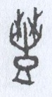

第三種為從「壴」從二「玉」，如：

（《合》14625）、（《屯》1255）、（《合》32536）、（《合》32557）、（《合》34609）、（《懷》1586）、（《合》27460）、（《花東》501）



黃德寬主編的《古文字系譜疏證》主張上舉諸字皆為「豐」字，其說如下：

《說文》釋「─滿」，乃引申義，─異體或作，从壴，木聲（从二木亦求其對稱）。木，明紐侯部；─，滂紐東部。滂、明均屬唇音，侯、東陰陽對轉。金文─始从壴，丰聲（从二丰亦求其對稱。《六書故》引唐本《說文》有，丰之繁文）。─或从艸，乃从林之省。或說，从林及从艸之─，乃「─我」之─的本字。─或作，亦从二亡之變易。戰國文字或作乃之省易。─、豊有別，亦易混，參豊字。[2]



黃氏所論詳密，然透過音韻上的通轉來證成其說，似未必準確。所謂「丰聲」的觀點亦可商榷，豐字事實上並不從丰。此外，《說文．豐部》曰：「豐，豆之豐滿者也，从豆象形。」從古文字來看，「豐」字亦不從「豆」，學者已有辨明，如裘錫圭指出：

《說文．豐部》：「豐，豆之豐滿者也，从豆象形。」從古文字看，《說文》的解釋是錯誤的。甲骨文「豆」字多作等形。「豐」字應該分析為从「」从「」，與「豆」無關。他所从的跟「鼓」的初文「壴」十分相似。結合卜辭所反映的豐和庸的密切關係來考慮，可以斷定「豐」本是一種鼓的名稱。周代金文有字（《金文編》174頁），構造與「鼓」字相類，象以手持物擊豐。這也是豐之本義當為鼓名的一個佐證。「豐」字古多訓「大」，據此推測，豐應該是大鼓。這可以從「豐」字的異體得到證明。……至於「豐」字為什麼从「」，還有待研究，也許這表示豐是用玉裝飾的貴重大鼓吧（編按：《屯南》2346有「其品亞，叀玉豐用」一辭，又441的一組卜辭裡有「玉壴」之文）。



庸是大鐘，豐是大鼓，所以它們才會時常並提。《詩．大雅．靈臺》「賁鼓維鏞」，以賁鼓與鏞並提，賁鼓也是大鼓。[3]

林澐則認為：

豊字原先確係从壴从無疑。進而上溯商代甲骨文，从从壴之豊字習見，所从之雖有、、、、等形，然與豐之作、等形截然有別，這是很容易辨識的。豊字何以从从壴？這是因為古代行禮時常用玉和鼓。孔子曾感嘆說：「禮云禮云，玉帛云乎哉？樂云樂云，鐘鼓云乎哉？」這至少反映古代禮儀活動正是以玉帛、鐘鼓為代表物的。……綜上所述，豊豐二字雖均从壴，但豊本从，豐本从，在先秦古文字中已得到證實。而且，豊是會意字，豐是形聲字，不顧豊豐二字在形、音、義三方面的明顯區別，而把二字混為一談，肯定是不對的。[4]



根據上說可知，裘錫圭認為「豐」、「豊」同字，林澐則認為从「」从「」有別，也就是認為「豐」、「豊」不同字。近來同仁李宗焜針對此主題也進行了探討，他在肯定裘說的前提之下認為：



更從丰之其它古文字來看，甲骨文丰字作「」、「」，金文作「」，其下部从或，而豐之所謂「聲」所从均作或，絕無作、者，則其是否从丰便不無可疑，是否从聲亦值得再討論。[5]



並提出了此二字屬於「同形異字」的結論：

我們認為豐，豊之从或，都是鼓上的玉飾，其字原本同形，以「飾玉之鼓」為其初文朔義，必欲隸定則何妨作「」。至其「因鼓聲宏大充盈故引申而有大、滿等義」，遂為豐；因鐘鼓本為禮樂之用，遂因鼓形而聯想為禮。豐滿、禮節為如徐灝所說「義屬於虛」，故取義於「有形可象」的「」。此字形體原本無截然劃分，只是前人無「同形異字」的觀念，見其形體相同，遂謂其同字，而不問其音之絕遠；另一方面則因其音異而否定「同字」之說，緣於未知「同形」之實質現象，所有紛拏皆因此而起。今以「同形異字」（異字自可異音）說之，可以得到一個合理的解釋。[6]



李說指出金文「豐」字所從「」應該是一種裝飾，而非聲符，這顯然是正確的，然此裝飾是否為玉飾，則需要再做商榷。要如何對甲骨金文「豐」字結構做出更合理的詮釋，撇開「豐」、「豊」二字分合的相關問題來看，我們認為在文字構型的分析上還有進一步檢校的必要，尤其是影響學界很大的「豐是用玉裝飾的貴重大鼓」說法受到大部分學者接受，卻經不起深入推敲；本文以下即試舉淺見供學界參考。



裘、林二先生以及同仁李宗焜無論在論點上具有部分差異，仍都將「豐」字所從的「」諸形看作一種玉飾。但事實上從現有考古與傳世結果來觀察，我們無法在出土銅鼓及相關音樂文物上看到任何玉飾的痕跡，如山西陶寺遺址出土的龍山文化木鼓、史語所挖掘安陽殷墟1217大墓黿鼓、湖北崇陽汪家嘴馬鞍形紐銅鼓，以及傳世商代晚期雙鳥紐銅鼓等，均不見有玉裝飾的現象與伴隨出土紀錄，若當時的確運用玉器作為大鼓的裝飾，應該會有明顯的出土遺存。[7] 由此看來，僅根據字形上的、、等所謂的「玉」形便進一步推論豐是以玉裝飾的大鼓，事實上是缺少說服力的。



以安陽殷墟1217大墓黿鼓為例，此物原考古報告稱為木腔皮面鼓，其出土位於該墓墓道上，與石磬、木架殘骸同出，已受泥土侵入，基本上僅存輪廓外型、單邊鼓皮與裝飾物。據考古觀察周邊殘存物件與裝飾物，僅有麻龜片、蚌嵌片、石嵌片，未見任何與此鼓相關的玉製物品，[8] 可知至少在商代，貴族陪葬的大鼓，未必能斷言為皆裝飾以玉器。

附圖: 1217大墓木腔皮面復原想像圖（《侯家莊第六本1217號大墓》插圖九，頁26）

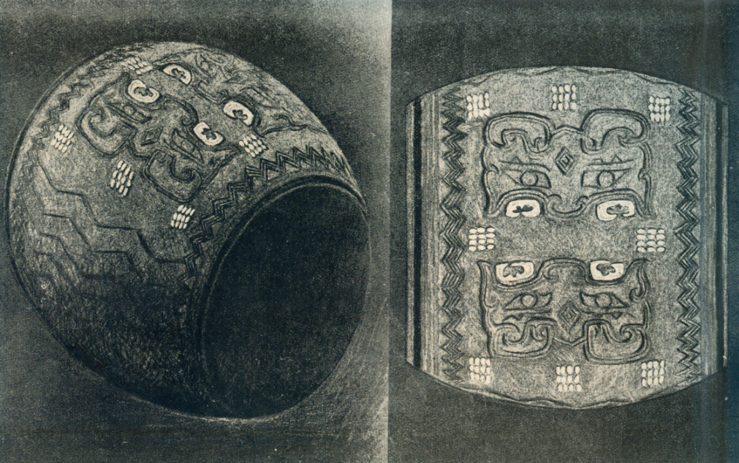

事實上，從古文字形體分析、傳世畫像、出土考古實物等面相來綜合觀察，本人認為豐（豊）字所從之、，如李宗焜所論並非作為聲符來標誌豐的音讀，而很可能是另一類裝飾物的象形。在金文中，我們可以列舉許多字例如下：



（小臣宅簋）、（裘衛盉）、（弔簋）

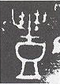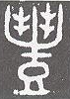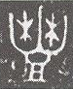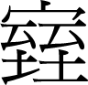

（鐘）、（右小臣豐卣）、（申簋蓋）[9]

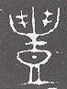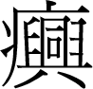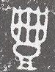

其實所謂的、等所謂「玉飾」，應即經由等形訛變形體所致，古人常為求刻寫方便而簡易文字形體。如雪字姜林母簋作「」，《說文》小篆作「」，亦將「」拉直成「」；[10] 甲骨金文豐或从，或从，是較為原始的寫法，所象皆為大鼓上的裝飾。而從文獻以及出土文物來看，此種裝置於鼓上的裝飾物，應該是後世稱之為「羽葆」的鼓飾，或加流蘇於尾部，或加幢蓋於立柱之上。而以「羽葆」作為裝飾的，即為後世所稱之「建鼓」。羽葆最初很可能僅是使用較修長的鳥類羽毛作為建鼓之裝飾，、左右對稱歧出的筆劃應是鳥羽對生的原始象形，這從甲骨文中「鳳」字尾羽寫法可以清楚了解；隨著時代演進以及美觀的需求，「羽葆」才開始使用布帛等絲織品，取代了原始的使用方式。

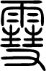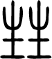

這種帶羽飾的建鼓形，最早見於河南汲縣山彪鎮戰國一號墓出土的「水陸攻戰紋鑒」:[11]

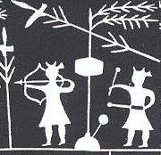

類似圖形在漢畫像石所見更多，如南陽縣英庄M4墓出土畫像石「雷公」、[12]

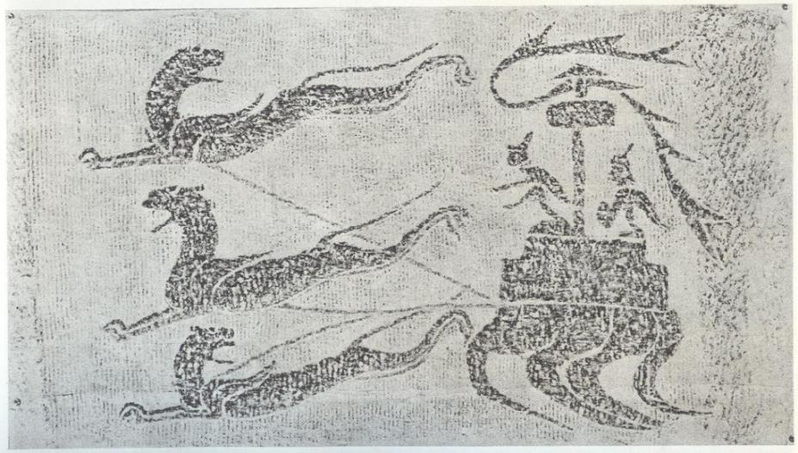

「鼓樂」、「鼓舞」:[13]

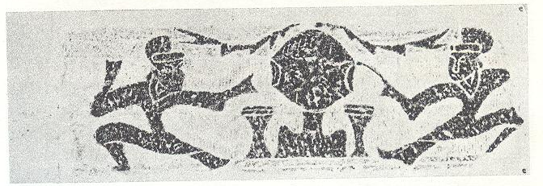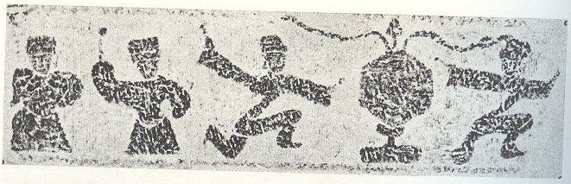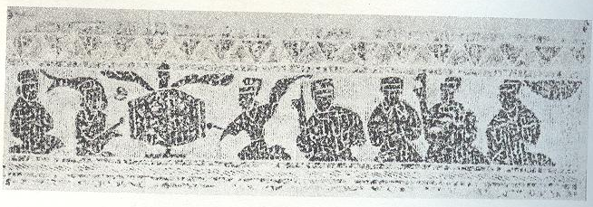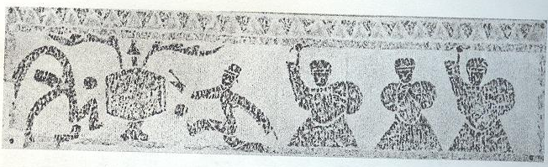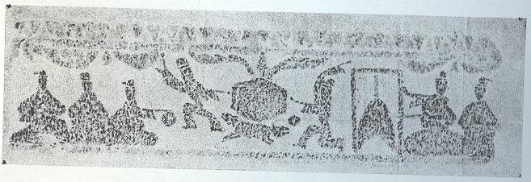

後代的羽葆也有演變為較為繁複者，如流蘇一般，不限於兩條，如沂南古畫像石墓畫像：[14]

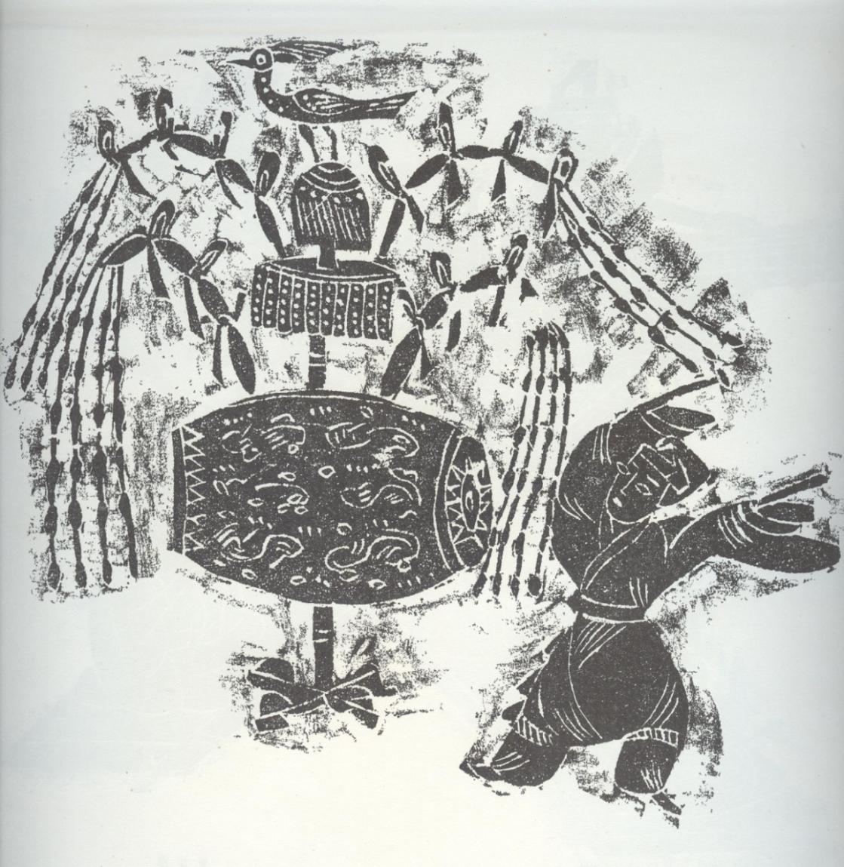

出土文獻方面，湖南長沙馬王堆3號墓曾出土樂簡十八枚，簡9釋文：

　建鼓一，羽栓卑二，鼓者二人操搶。[15]



王貴元曾指出：

按，「栓」原形作，此是 字。羽 疑即羽翿， ，書母魚韻，翿，定母幽韻，聲類同為舌音，韻部旁轉。《經籍籑詁·號韻》：「《禮記·雜記》『匠人執羽葆禦柩』，《周禮·鄉師注》作『匠人執翿以禦柩』。」南朝梁王筠《昭明太子哀冊文》：「羽翿前驅，雲旂北禦。」據漢代畫像石，建鼓鼓上一般裝飾有羽葆，如河南方城東關畫像石所刻大型建鼓，鼓頂飾一羽葆，沂南畫像石的建鼓，鼓頂有羽葆和旒蘇。



「卑二」，指建鼓上裝的兩面小鼓，據漢代畫像石，建鼓上常設小鼓，如南陽漢畫像石的建鼓，兩側鼓面下各設一小鼓。「卑」假為「鞞」，《詩經·周頌·有瞽》：「應朄縣鼓。」鄭玄注：「朄，小鼓，在大鼓旁，應、鞞之屬也。」《文選·丘遲〈旦發魚浦潭〉》：「鳴鞞響遝障。」李善注引《字林》：「鞞，小鼓也。」簡一四「大鼓一，卑二」，「卑」所指同。

「搶」原形作，此是抱字，其右旁「包」的寫法，與簡七五、八0的「鮑」和簡二三五的「炮」的右旁寫法相同。「抱」假為「枹」，《說文·木部》：「枹，擊鼓杖也。」



如此則簡九應標點為「建鼓一，羽（翿），卑（鞞）二，鼓者二人操抱（枹）。」[16]



建鼓和羽翿紀錄於同一簡上，清楚可見西漢早期貴族視羽葆為建鼓的重要配件。

安徽舒城九里墩春秋墓出土銅鼓座有銘文「鼓」二字，前字發掘報告釋為「建」，[17] 殷滌非隸定為「雋」，讀為「晉」，曰：



青銅鼓座上為何鼓，有說為「建鼓」，認為它和湖北隨縣曾侯乙墓出土的「建鼓」相同或相似。有說是「雋鼓」，謂字從佳、從、從土，并指責許慎《說文》雋自之形義均誤云：「雋字當從，義為俊美，篆作，乃之偽變，此銘字下從從土，乃坰字之變體，字假為晉。」二說孰為正確，今將曾侯乙墓「建鼓」和九里墩墓「雋鼓」各作一復原示意圖（圖二及圖一），以資比較，亦可知其梗概。[18]

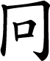

何琳儀則釋作「隼」，曰：

「隼鼓」，以其鼓架上有鳥形裝飾而命名，文獻音轉作「晉鼓」。凡此尚須今後出土實物進一步驗證，志此僅供考古工作者參考。[19]

以上均為建鼓相關重要參考。由此可知，「豐」字初文構形實象以羽葆裝飾之建鼓，可能並非是「用玉裝飾的貴重大鼓」。此外，針對裘錫圭〈甲骨文中的幾種樂器名稱〉一文中對「鏞」字的觀點，唐健垣曾表示：

1983年裘錫圭氏鑑於卜辭每言「置」、「奏」，認為必是較大型（否則不必言置）之樂器；裘氏相信此字从庚从用，故定為說文之字（庸），其結論是庸即古之鏞字，，解作大鐘，並引陳夢家之意見說鏞即商代之大鐃，乃口向上，甬柄向下植於座之大鐘（中華文史論叢一九八三年第二輯六十七至七十一頁）。



我亦認為是庸字，近年出土之中山王鼎「寡人庸其德、嘉其力」，字作，其下从，確是用字。不過裘先生認為字象大鐃植於座，我則認為是象建鼓植於座，這是截然不同的分析。[20]



唐健垣指出字象建鼓之形的觀點，來自於將所从之「庚」釋作某種有飾物的木腔雙面小鼓的見解，「庸」字肯定不是後代的青銅大鐘，也不是「鉦」或「句」之類的青銅器，然此觀點在字形上見仁見智，欠缺考古實物證據，也與目前可見之傳世建鼓畫像資料迥然不類，所以本文在此一併提出，供學者參考。

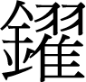

結語

金文「豐」字的構形，不論所从為、、，鼓上的都應該都是「羽葆」之形。至於為何从雙木之「」，或許是「」下部的斜劃倒錯所置；相同構形上的例證如「折」、「析」二字偏旁的演變。漢畫像磚中羽葆一般是兩個，也有四個、六個、甚至多個如流蘇般，非常繁複，可參山東沂南「建鼓」圖。從字形上來推測，建鼓「羽葆」最初很可能僅是使用較修長的鳥類羽毛作為建鼓之裝飾，隨著時代演進以及美觀的需求，「羽葆」才開始使用布帛等絲織品，取代了原始的使用方式。



羽葆裝飾於建鼓之外，由上至下，左右對稱，「鐘」的字是比較寫實的寫法。而在金文中常可見到「」作為擊鐘的狀聲詞，從其字結構來看，所表示的應是一種與鼓聲特徵類似，低沉渾厚的聲音。



裘錫圭根據文獻推測甲骨文中的「豐」本指大鼓，本文認為其所指大鼓應該正確無誤，但若以後世專名而言，應即後世所稱建鼓，其認為用玉飾的貴重大鼓之意見，恐怕有待修正。本文論證豐字上部為「羽葆」之形的觀點，從圖像如水陸攻戰圖、漢畫像以及文字演變情況來印證，應該可以成立。

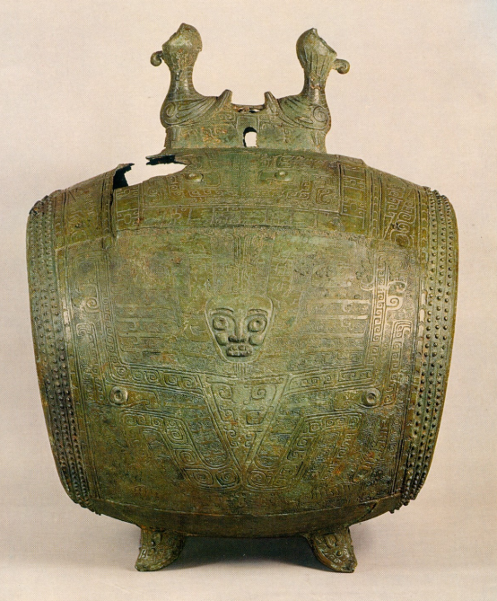

附圖：人形饕餮紋雙禽飾銅鼓（《新修泉屋清賞圖錄》圖64，頁125）

1. 以下所引「豐」字甲骨文字形採自劉釗、洪颺、張新俊編纂：《新甲骨文編》（福州：福建人民出版社，2009年5月），頁293-294。
2. 黃德寬主編：《古文字系譜疏證》（北京：商務印書館，2007年2月），頁1240。
3. 裘錫圭：〈甲骨文中的幾種樂器名稱──釋「庸」「豐」「鞀」〉，《古文字論集》（北京：中華書局，1992年8月），頁200。
4. 林澐：〈豊豐辨〉，《林澐學術文集》（北京：中國大百科全書出版社，1998年12月），頁5-6。
5. 李宗焜：〈從豐豊同形談商代的新酒與陳釀〉，發表於中央研究院主辦：「第四屆國際漢學會議」（臺北：中央研究院歷史語言研究所，2012年6月20-22日），頁6。按，容庚較早已提到「豐，金文醴之偏旁形與此同，與豊為一字」參《金文編》卷五（北京：中華書局，1985年7月），頁331；此說可與裘、李觀點相映證。
6. 李宗焜：〈從豐豊同形談商代的新酒與陳釀〉，頁7。
7. 李純一：《中國上古出土樂器綜論》（北京：文物出版社，1996年8月），頁2-4。
8. 梁思永遺稿，高去尋補編：《侯家莊第六本1217號大墓》（台北：中研院史語所，1968年7月），頁24-27
9. 董蓮池：《新金文編》（北京：作家出版社，2011年10月），頁578-580。
10. 相關討論可參蔡哲茂：〈說「」〉，《第四屆中國文字學全國學術討論會論文集》（中壢：中央大學，1993），頁81-96

    

   
11. 見於〈水陸攻戰紋鑑〉部分，史語所展品圖錄製作小組編輯製作：《來自碧落與黃泉》（臺北：中研院史語所，2002年6月），頁93。
12. 南陽漢代畫像石編輯委員會編：《南陽漢代畫像石》（北京：文物出版社，1985年10月），圖版140。
13. 《南陽漢代畫像石》，圖版468、473、474、475、476
14. 南京博物院、山東省文物管理處編：《沂南古畫像石墓發掘報告》（文化部文物管理局：1956年9月），圖版88。
15. 何介鈞主編：《長沙馬王堆二、三號漢墓‧第一卷‧田野考古發掘報告》（北京：文物出版社，2004年7月），頁48。
16. 王貴元：〈馬王堆三號漢墓竹簡遺策釋讀補正〉，發表於「簡帛研究」網站（http://www.jianbo.org/

    admin3/html/wangguiyuan01.htm，2012年6月8日。
17. 安徽省文物工作隊，〈安徽舒城九里墩春秋墓〉，《考古學報》1982年第2期，頁234。
18. 殷滌非：〈九里墩墓的青銅鼓座〉，《古文字研究》（北京：中華書局，1986年6月），第14輯，頁28-29。
19. 何琳儀：〈九里墩鼓座銘文新釋〉，《出土文獻研究》（北京：中華書局，1998年10月），第3輯，頁71。
20. 唐健垣：〈釋唐〉，《金祥恆教授逝世周年紀念論文集》（台北：金祥恆教授逝世周年紀念論文集編輯小組，民79年7月），頁13